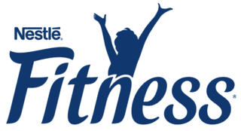

Inconfundível combinação de chocolate e banana agora numa barra de cereais

Nestlé lança nova barra de cereais FITNESS CHOCO BANANA

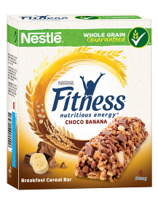
Lisboa, maio de 2019 - A Nestlé acaba de lançar no mercado a barra de cereais FITNESS CHOCO BANANA feita com trigo e aveia integrais que combina os deliciosos flocos de cereais FITNESS com pedaços de banana e um delicioso topping de pedaços de chocolate.

Esta combinação perfeita de sabores tem a energia nutritiva ideal para as pausas das mulheres ativas.

A nova barra de cereais FITNESS CHOCO BANANA está disponível numa embalagem de 6 barras de 23,5g, sendo uma opção prática e nutritiva para garantir a energia e os nutrientes necessários para um dia repleto de atividades.

Com cereais integrais, as novas barras de cereais FITNESS CHOCO BANANA proporcionam os benefícios das vitaminas B2, B3, B5, B6 e B9, ferro e cálcio.

FITNESS®. Segue Em Frente.

Para mais informações, por favor contacte:
Lift Consulting
Maria Caetano
T: 21 466 65 00
M.: 918 776 701
E.: maria.caetano@lift.com.pt

Sobre a Nestlé
A Nestlé é a maior companhia mundial de alimentação e bebidas. Está presente em 189 países em todo o mundo e os seus 323.000 Colaboradores estão comprometidos com o seu propósito de “Melhorar a qualidade de vida e contribuir para um futuro mais saudável”. A Nestlé oferece um vasto portefólio de produtos e serviços para as pessoas e para os seus animais de companhia ao longo das suas vidas. As suas mais de 2000 marcas variam de ícones globais como Nescafé ou Nespresso, até marcas locais amplamente reconhecidas como CERELAC, NESTUM e SICAL. A performance da Companhia é orientada pela sua estratégia de Nutrição, Saúde e Bem-estar. A Nestlé está sediada na vila suíça de Vevey, onde foi fundada há mais de 150 anos.
Em Portugal, a Nestlé está presente desde 1923 e tem atualmente 2066 Colaboradores, tendo gerado em 2018 um volume de negócios de 500 milhões de euros. Conta atualmente com duas fábricas (Porto e Avanca), um centro de distribuição (Avanca) e cinco delegações comerciais espalhadas pelo Continente e pelas ilhas.
www.nestle.pt

